Иркутская область
ДУМА
Ангарского городского округа
второго созыва 2020-2025 гг.

РЕШЕНИЕ

25.11.2020 № 21-04/02рД

⌐ ¬
Об установлении границ территории, на которой осуществляется территориальное общественное самоуправление территориальным общественным самоуправлением Ангарского городского округа «37 Квартал»

В соответствии с Федеральным законом от 06 октября 2003 года № 131-ФЗ «Об общих принципах организации местного самоуправления в Российской Федерации», Уставом Ангарского городского округа, Положением о территориальном общественном самоуправлении в Ангарском городском округе, утвержденным решением Думы Ангарского городского округа от 29 августа 2017 года № 321-39/01рД, с учетом предложения жителей 37 квартала города Ангарска от 5 октября 2020 года «Об установлении границ территории территориального общественного самоуправления «37 Квартал», Дума Ангарского городского округа

РЕШИЛА:

1. Установить границы территории, на которой осуществляется территориальное общественное самоуправление территориальным общественным самоуправлением Ангарского городского округа «37 Квартал», в пределах следующей территории проживания граждан: жилой квартал № 37 города Ангарска.
2. Утвердить схему территории, на которой осуществляется территориальное общественное самоуправление территориальным общественным самоуправлением Ангарского городского округа «37 Квартал», согласно приложению № 1 к настоящему решению.
3. Настоящее решение вступает в силу после его официального опубликования (обнародования).
4. Опубликовать настоящее решение в газете «Ангарские ведомости».

Председатель Думы
Ангарского городского округа А.А. Городской

Мэр Ангарского городского округа С.А. Петров

Приложение №1
к решению Думы
Ангарского городского округа
от 25.11.2020
№ 21-04/02рД

Схема границ территории, на которой осуществляется
территориальное общественное самоуправление
территориальным общественным самоуправлением
Ангарского городского округа «37 Квартал»

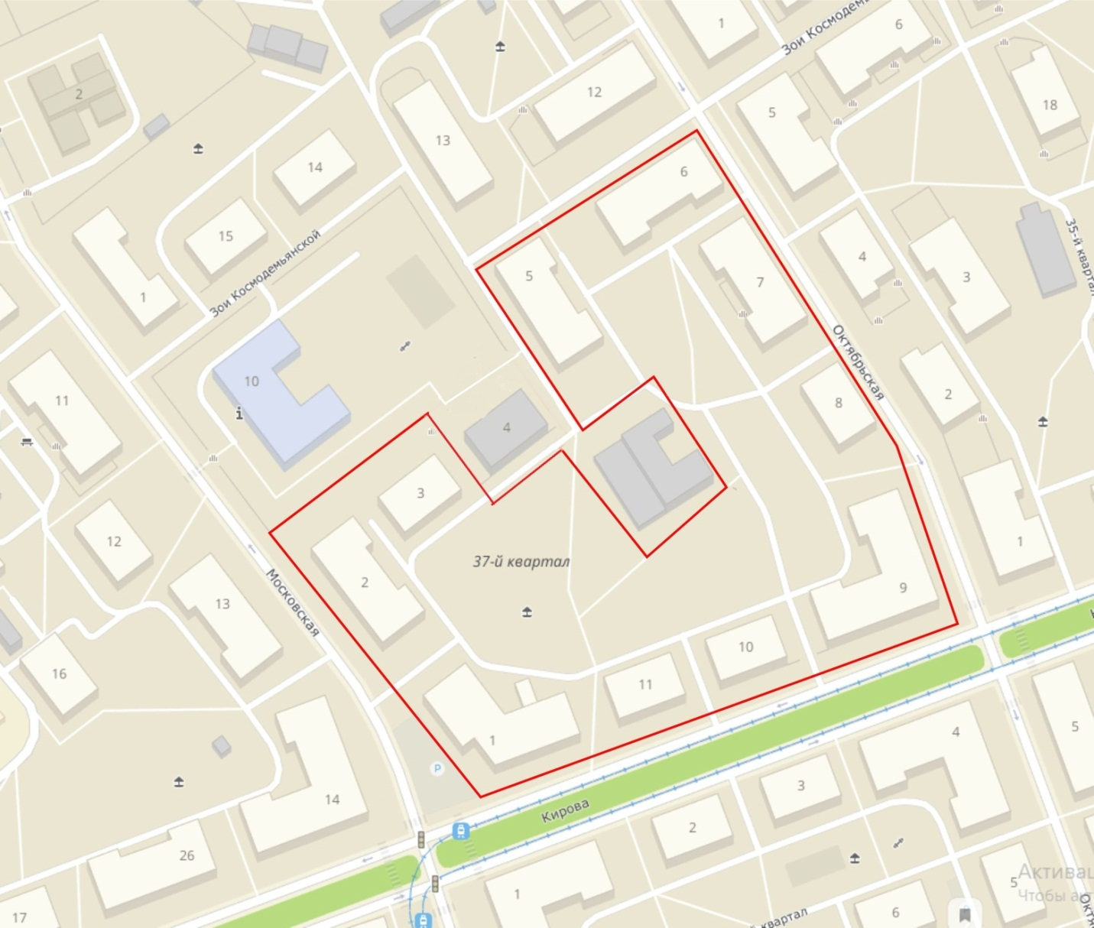

* – границы ТОС.

Председатель Думы
Ангарского городского округа А.А. Городской

Мэр Ангарского городского округа С.А. Петров

